Sjekkliste for søknad om tillatelse
uten ansvarsrett, sist rev. 12. juli 2017
Plan- og bygningsloven § 20-4
Gnr.: | Bnr.: | Adresse:
 |  | Tiltak:
Tiltakshaver:

Ferdig utfylt søknad sendes til post@senja.kommune.no
eller Senja kommune, Postboks 602, 9306 Finnsnes
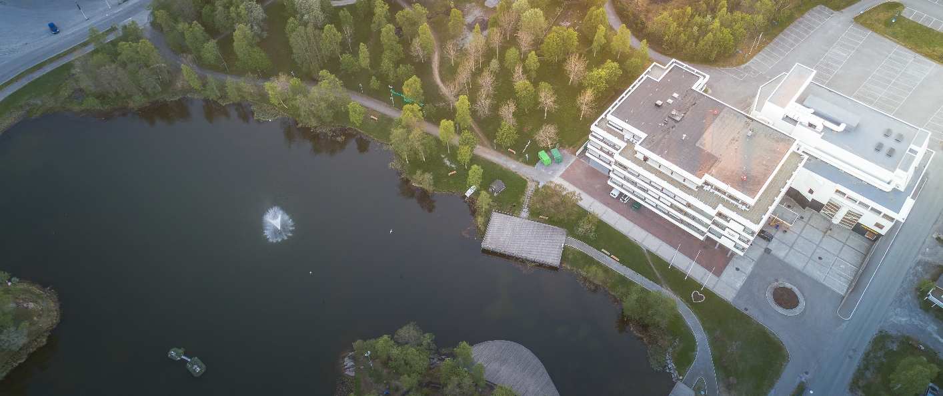

Bruk sjekklisten - lever komplett søknad til kommunen – spar tid
Legg gjerne ved utfylt sjekkliste når søknaden innsendes

Planstatus  Dersom tiltaket ikke er i samsvar med gjeldende plan må det søkes om dispensasjon. Generelt er det ikke kurant å få dispensasjon og man oppfordres til, om mulig, å endre prosjektet for å unngå dispensasjon. | JA | NEI MANGLER | Ikke aktuelt
Er eiendommen regulert?
Er tiltaket i samsvar med reguleringsplan?
Er tiltaket i samsvar med bebyggelsesplan der slik plan foreligger?
Er tiltaket i samsvar med gjeldende kommunedelplan?
Krever tiltak dispensasjon fra gjeldende plan?
Er søknad om dispensasjon samt begrunnelse lagt ved søknaden?

Søknadsskjema, blankett nr 5153  Er alle relevante rubrikker utfylt? | JA | NEI MANGLER | Ikke  aktuelt
Går det klart frem hvor det søkes om å bygge?
Går det klart fram hva det søkes om? (Dette beskrives under tiltakets art)
Er navn på gjeldende plan for eiendommen utfylt?
Har du husket å vise grad av utnytting og utregningen av dette?
Er det fylt ut om tiltaket plasseres i strid med kraftlinje eller VA- ledninger, samt avstand til nabogrense, annen bygning og midten av veg?
Plasseres tiltaket i område med fare for flom, skred eller andre natur- og miljøforhold?
Gir tiltaket ny/endret adkomst eller endring i vann- og avløpstilknytningen?
Er søknaden undertegnet av tiltakshaver?

Situasjonskart  Kartgrunnlag bestilles hos Lenvik kommune. (Du finner informasjon på www.lenvik.kommune.no menypunkt “Skal du bygge?” | JA | NEI MANGLER | Ikke aktuelt
Er kartet gyldig (ikke eldre enn 1 år), tydelig og i målestokk?
Er tiltaket tydelig tegnet inn, og er tiltakets ytre mål påført?
Er minste avstand til nabogrense målsatt? (Dersom tiltaket kommer nærmere nabogrensen enn 4 meter kan det være behov for dispensasjon fra plan eller samtykke fra nabo jf. plan- og bygningslovens § 29-4)
Er avstand til nærmeste bygning på egen/annen tomt målsatt?
Er avstand til regulert veikant og/eller veimidte målsatt?
Vil tiltaket gi endret avkjørsel? Er eventuell ny avkjørsel påtegnet situasjonskartet med stigningsprosent?
Er terrenginngrep som fyllinger, skråninger, støttemur, gjerder eller annen sikringstiltak tegnet inn?

Tegninger  Har du husket…. | JA | NEI  MANGLER | Ikke  aktuelt
Alle fasadetegninger?
Snitt-tegning(er)?
Alle plantegninger? (Må vise hele etasjen)
Plantegningene er målsatt?
Angitt bruk av rom, stue, sov, kjøkken mm? (”disponibel” ikke tillatt)
Eksisterende og nytt terreng? (påført fasade-/snitt-tegning og situasjonsplan)
Himmelretning påført fasader? (nord, øst, syd og vest?)
Sokkelhøyde/høyde overkant ferdig gulv e.l.? (påført snitt)
Gesimshøyde? (påført fasade/snitt)
Mønehøyde? (påført fasade/snitt og beregnes fra gjennomsnittlig planert terreng rundt bygningen)
I målestokk? (1:100 eller 1:200)
Er det markert på tegningene hva som er eksisterende og hva som er nytt?
Dersom bygningen er seksjonert, kommer det frem hvilken seksjon tiltaket skal tilhøre?

Nabovarsling, blankett nr. 5154, 5155, 5156  Husk at søknaden ikke skal sendes inn før fristen for å komme med merknader er gått ut, dette er vanligvis 2 uker. | JA | NEI  MANGLER | Ikke aktuelt
Er alle berørte naboer og gjenboere varslet?
Er skjema «Kvittering nabovarsel» og «opplysninger gitt i nabovarsel» lagt ved søknaden?
Nabosamtykke/avstandserklæring iht. pbl § 29-4?
Er det innkommet nabomerknader/protester? (Disse må ligge vedlagt)
Er merknader/protester kommentert i eget brev?
Er naboer varslet om evt. dispensasjonssøknader?

Skriftlig redegjørelse | JA | NEI  MANGLER | Ikke  aktuelt
Er det vedlagt eget brev som beskriver tiltaket?
Estetisk redegjørelse/beskrivelse av arkitektonisk utforming?
Andre forhold som kan være relevant ved behandling av søknaden?

Nyttig informasjon
Hva som er mindre tiltak står omtalt i Forskrift om byggesak (SAK10) § 3-1. Eksempel: Et enkelt tilbygg der bruksareal eller bebygd areal ikke er over 50 m2 og en enkelt frittliggende garasje i én etasje der bruksareal eller bebygd areal ikke er over 70 m2.
Nabovarsling. Naboliste kan bestilles fra kommunen som en del av en kartpakke. Nabovarselet og side 1 på Opplysninger gitt i nabovarsel må fylles ut med samme opplysninger. Husk å sende ut søknad om dispensasjon med nabovarselet dersom tiltaket betinger dispensasjon. Søknaden sendes inn til kommunen etter at fristen for å komme med merknader er gått ut, dette er vanligvis 2 uker.

Skjemaene Opplysninger gitt i nabovarsel og Kvittering for nabovarsel skal følge søknaden til kommunen.

NB! Nabovarslingslisten som følger situasjonskartet er kun veiledende og tiltakshaver har selv ansvar for at alle berørte naboer og gjenboere er varslet. Gyldigheten på nabolisten er på 1 år, det må da bestilles ny naboliste. Dersom det går mer enn 1 år mellom utsendt nabovarsel og innsendelse av søknad må det sendes ut nytt nabovarsel.
Dispensasjon jf. Plan og bygningsloven §§ 19-1 og 19-2.
Dispensasjon kan kun gis dersom hensynene bak bestemmelsen det dispenseres fra, eller hensynene i lovens formålsbestemmelse, ikke blir vesentlig tilsidesatt. I tillegg må fordelene ved å gi dispensasjon være klart større enn ulempene ved en samlet vurdering. Ved dispensasjon fra loven og forskrifter til loven skal det legges særlig vekt på dispensasjonens konsekvenser for helse, miljø, sikkerhet og tilgjengelighet.

Gebyr: Gebyr for behandling av byggesøknader varierer med hva det søkes om. Fullstendig oversikt finner du på Senja kommunes hjemmesider.
Byggereglene, søknadsskjemaer og andre skjemaer finner du på nettsidene til Direktoratet for byggkvalitet (DiBK): http://byggeregler.dibk.no/regler/gjeldende-regler

http://byggeregler.dibk.no/blanketter
Tilleggsinformasjon
Kommunen kan be om tilleggsopplysninger der dette er nødvendig for å belyse søknaden ytterligere
Ta kontakt med oss!

Byggereglene er omfattende og det er mye å sette seg inn i. Denne veiledningen er ment som en enkel hjelp og vil forhåpentligvis hjelpe deg til å få en komplett søknad. Veiledningen er ikke uttømmende og om du har behov for mer veiledning vil du finne informasjon om regelverket og tolkninger av dette på nettsidene www.planlegging.no og www.Dibk.no, ellers er du naturligvis velkommen til å ta kontakt med oss.

